

**РЕСПУБЛИКА БУРЯТИЯ**

**МУНИЦИПАЛЬНОЕ КАЗЕННОЕ УЧРЕЖДЕНИЕ**

**АДМИНИСТРАЦИЯ МУНИЦИПАЛЬНОГО ОБРАЗОВАНИЯ СЕЛЬСКОГО ПОСЕЛЕНИЯ «ТАРБАГАТАЙСКОЕ»**

**(МКУ АДМИНИСТРАЦИЯ СЕЛЬСКОГО ПОСЕЛЕНИЯ "ТАРБАГАТАЙСКОЕ")**

**БУРЯАД УЛАС**

**НЮТАГАЙ ЗАСАГАЙ НАНГАЙ ЭМХИ ЗУРГААН "ТАРБАГАТАЙСКОЕ" СОМОНОЙ НЮТАГАЙ ЗАСАГАЙ БАЙГУУЛАМЖЫН ЗАХИРГААН**

#### ПОСТАНОВЛЕНИЕ

# От 06 мая 2025г №16

# с.Тарбагатай

# О внесении изменений в постановление Администрации МО СП «Тарбагатайское» от 01.02.2023 №8 (в ред. от 12.03.2024 №9) «Об утверждении реестра мест (площадок) накопления твердых коммунальных бытовых отходов, расположенных на территории МО СП «Тарбагатайское» и схемы размещения мест твердых коммунальных отходов»

В соответствии со ст.14 Федерального закона от 06.10.2003 №131-ФЗ «Об общих принципах организации местного самоуправления в Российской Федерации», Уставом МО СП «Тарбагатайское», Администрация МО СП «Тарбагатайское», **постановляет**:

# Реестр мест (площадок) накопления твердых коммунальных бытовых отходов, расположенных на территории МО СП «Тарбагатайское» и схемы размещения мест твердых коммунальных отходов», утвержденный постановлением Администрации МО СП «Тарбагатайское» от 01.02.2023 №8 (в ред. от 12.03.2024 №9:

# дополнить строками 41, 42, согласно приложению №1;

1. Дополнить схемой, согласно приложению 2.
2. Контроль за исполнением настоящего постановления оставляю за собой.

Глава МО СП «Тарбагатайское» Т.А.Шункова

Гурршумова А.А.

Приложение 1

К постановлению Администрации МО СП «Тарбагатайское»

от 06 мая 2025 года №16

**Реестр мест (площадок) накопления твердых коммунальных бытовых отходов, расположенных на территории МО СП «Тарбагатайское» и схемы размещения мест твердых коммунальных отходов»**

|  |  |  |  |  |  |  |  |  |  |  |  |  |  |  |  |  |  |  |  |
| --- | --- | --- | --- | --- | --- | --- | --- | --- | --- | --- | --- | --- | --- | --- | --- | --- | --- | --- | --- |
| 1 | 2 | 3 | 4 | 5 | 6 | 7 | 8 | 9 | 10 | 11 | 12 | 13 | 14 | 15 | 16 | 17 | 18 | 19 | 20 |
| 41 | иное | с.Тарбагатай Ленина, 95-3 | с.Тарбагатай Ленина, 95-3 | 51.479149 | 107.358877 | Есть | бетон | 20 | Открытый контейнер | 1 | 0,75 | - | - | - | ИП | - | Магазин «Источник» | с.Нижний Саянтуй ул.Молодежная, 5 | - |
| 42 | Иное | с.Тарбагатай, ул.Рокоссовского, 5 | с.Тарбагатай, ул.Рокоссовского, 5 | 54.486191 | 107.359896 | Есть | Бетон | 20 | Открытый контейнер | 1 | 0,75 | - | - | - | Юр.лицо | - | О МВД России по Тарбагатайкому району | с.Тарбагатай, ул.Рокоссовского, 5 | - |

Приложение 2

К постановлению Администрации МО СП «Тарбагатайское»

от 06 мая 2025 года №16

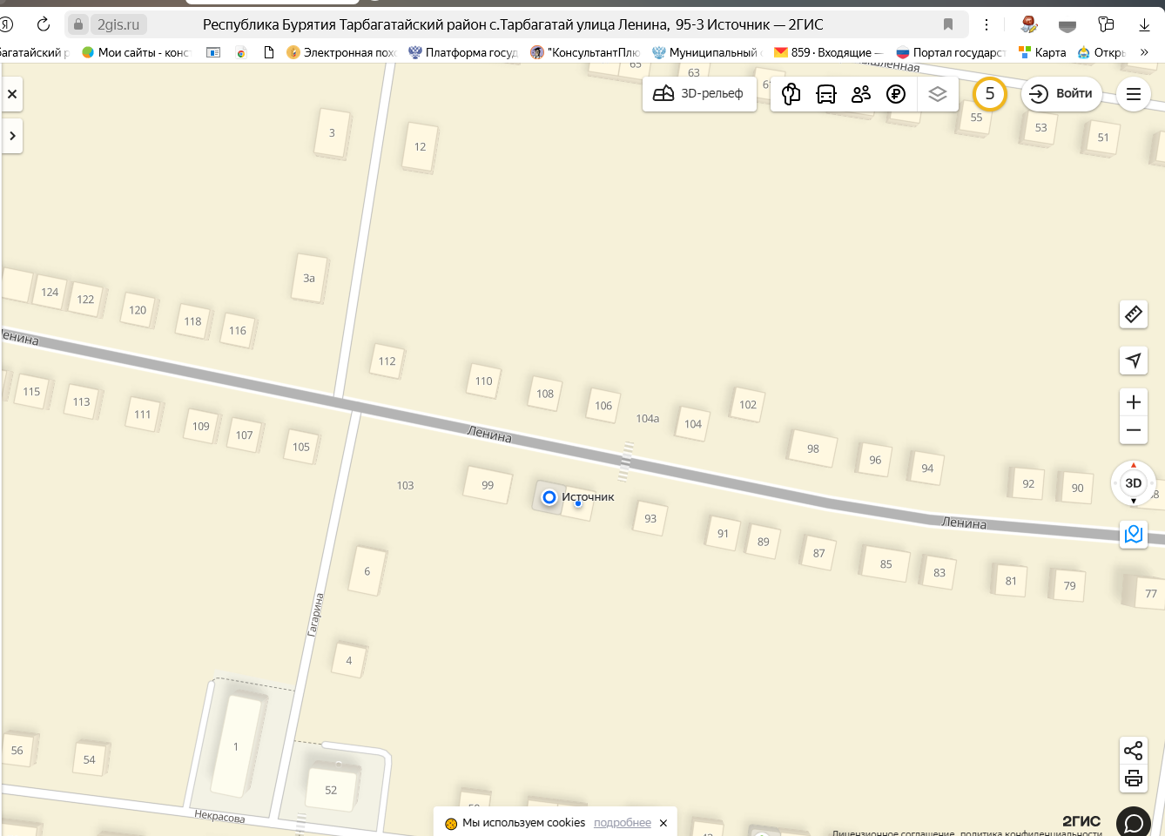

Приложение 2

К постановлению Администрации МО СП «Тарбагатайское»

от 06 мая 2025 года №16

